Universidad Técnica Particular de Loja
Python Intermedio

Nombre: Renato Balcázar
Fecha: 02/02/2020

Crear una interfaz capaz de convertir unidades

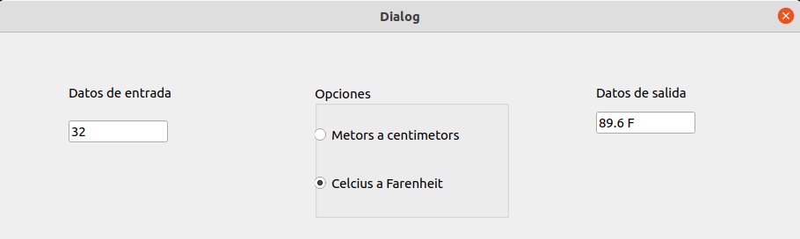
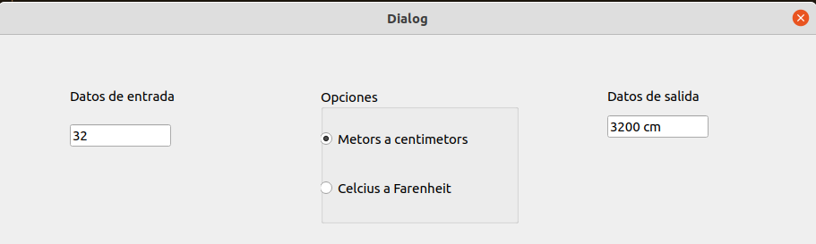

Códgio:

